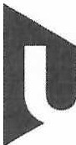
ZAPADOCESKA UNIVERZITA
►
V PLZNI

Správní rada

Usnesení 13/25:

Správní rada Západočeské univerzity v Plzni vydává podle ust. § 15 odst. 1 písm. a) a
- zákona č. 111/1998 Sb., o vysokých školách a o změně a doplnění dalších zákonů (zákon o vysokých školách), ve znění pozdějších předpisů, předchozí písemný souhlas k uzavření:
  - kupní smlouvy a zástavní smlouvy na prodej pozemků a budov v Plzni, Tylova
59 (LV 5587 pro k.ú. a obec Plzeň) do vlastnictví společnosti LABEST Consulting, s.r.o., IČO: 252 07 971, a jejich současného zatížení zástavním právem ve prospěch ZČU k zajištění úhrady celé kupní ceny;
  - zástavní smlouvy k nemovitostem ve vlastnictví společnosti A&M Property, s.r.o., IČO: 279 69 193, (LV 38858, 38589 pro k.ú. a obec Plzeň) zajišťující úhradu části kupní ceny za prodej pozemků a budov v Plzni, Tylova 59; a
  - zástavní smlouvy k podílu ve společnosti LABEST Consulting, s.r.o., IČO: 252 07971, zajišťující úhradu celé kupní ceny za prodej pozemků a budov v Plzni, Tylova 59 (LV 5587 pro k.ú. a obec Plzeň).

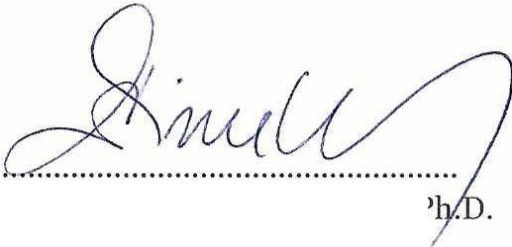

doc. MUDr. Václav Šimánek, P
předseda

